Vĩnh Khánh Tour _ PRD

PHẦN I — WEB CMS

WEB-01 — Đăng nhập WebCMS
Luồng xác thực admin qua Login.cshtml. Server kiểm tra DB, lưu session nếu đúng.
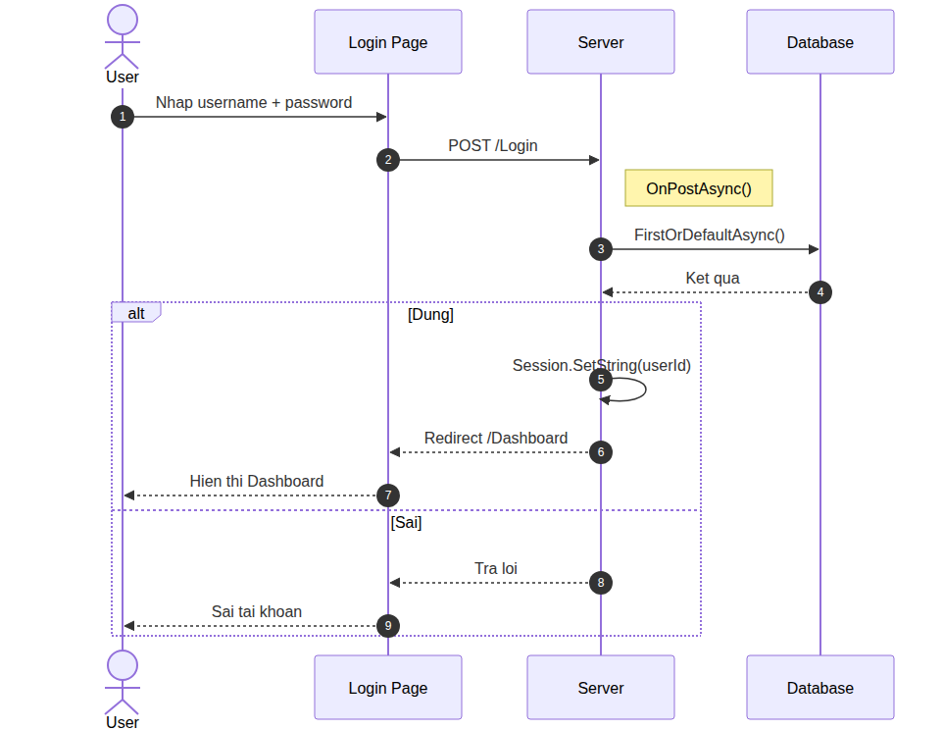

WEB-02 — Xem danh sách nhà hàng
Page Restaurants gọi OnGetAsync(), truy vấn DB và xử lý lat/lng trước khi render.
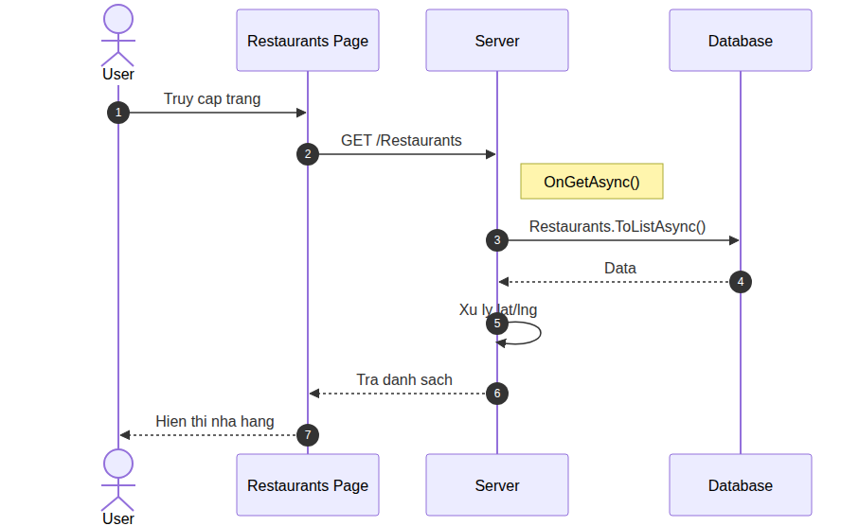

WEB-03 — Thêm nhà hàng
Form tạo mới nhà hàng, validate dữ liệu, parse tọa độ, lưu vào DB và redirect.
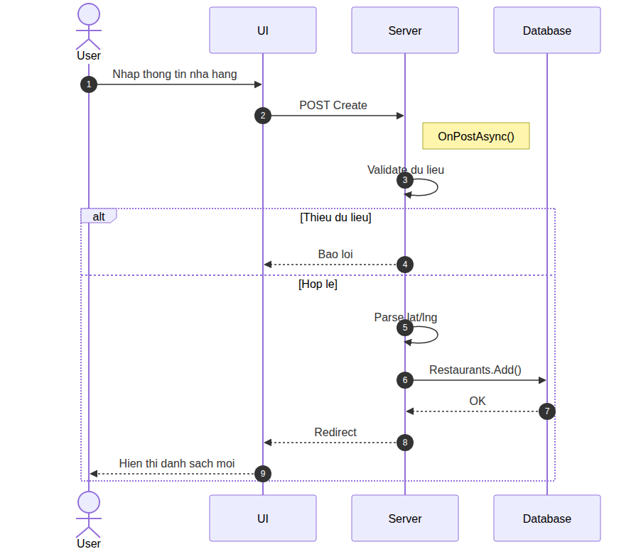

WEB-04 — Thêm ngôn ngữ / Tạo bản dịch
Admin thêm bản dịch mới cho nhà hàng. Nếu chọn generate audio, server gọi TTS Service để tạo file âm thanh.
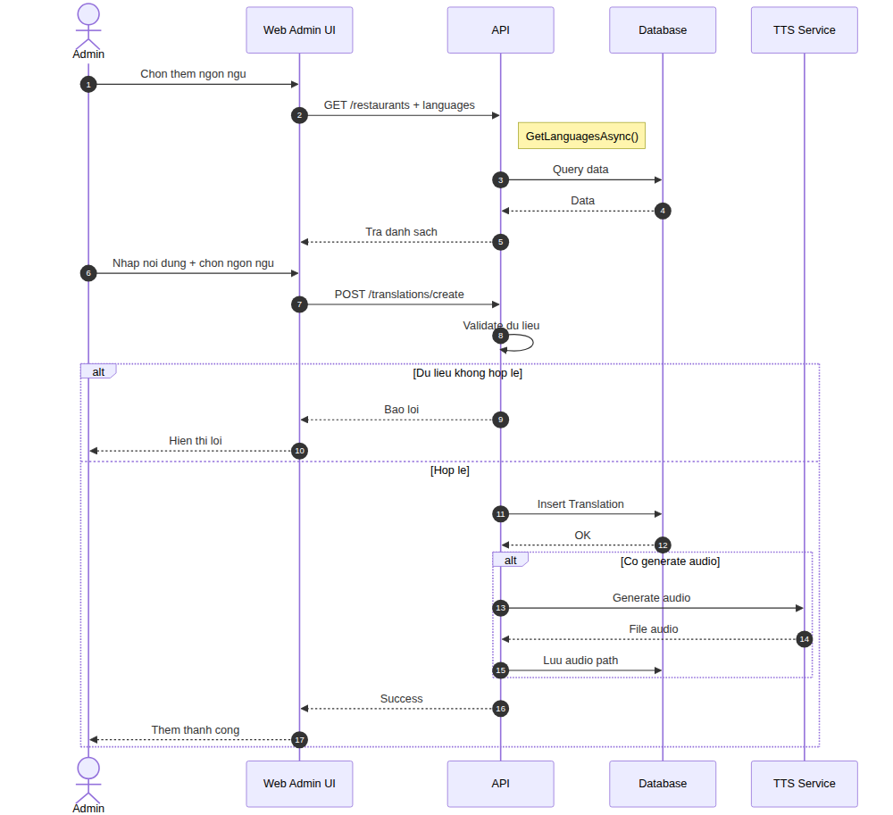

WEB-05 — Translations (Quản lý đa ngôn ngữ)
Xem danh sách audio+translations, xóa audio qua OnPostDeleteAsync().
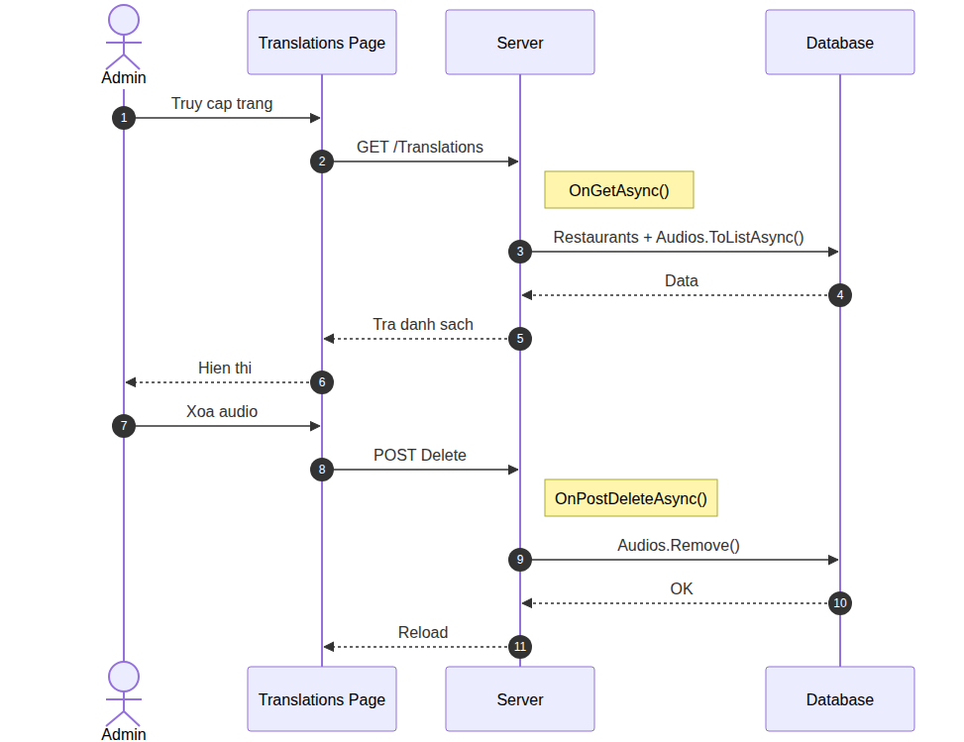

WEB-06 — Monitoring người dùng Online (Live)
App ghi activity log, Middleware theo dõi visitor ẩn danh qua MemoryCache TTL 2s. Admin xem danh sách online qua GetOnlineCount().
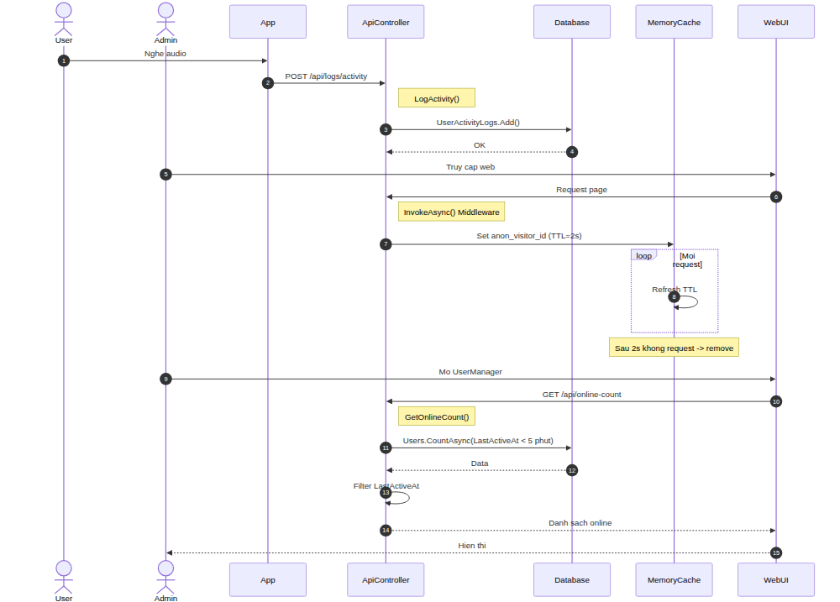

WEB-07 — Dashboard
OnGetAsync() đếm Restaurants/Audios/Tours từ DB, đọc anon counter từ cache. JS poll GET /api/online-count mỗi 2 giây để cập nhật realtime.
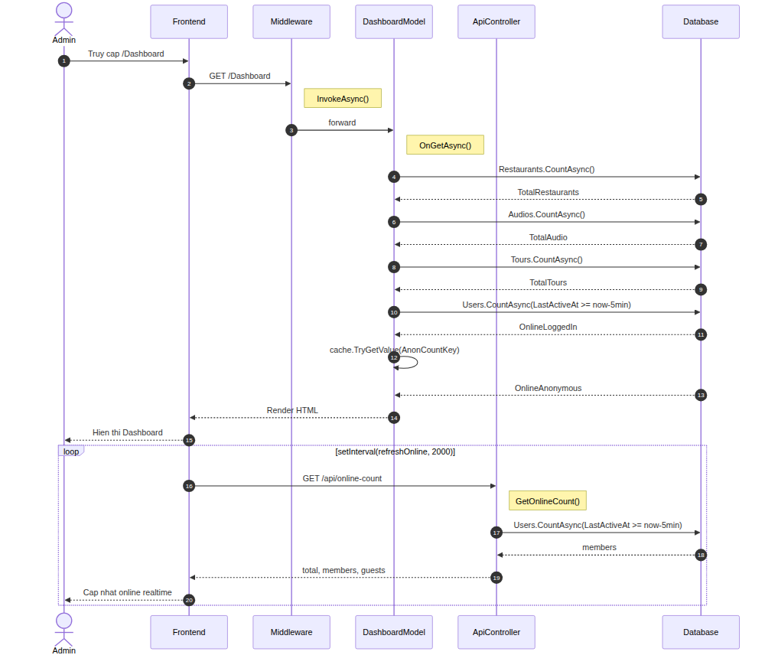

PHẦN II — APP MOBILE

APP-01 — Màn hình khởi động & Giới thiệu
App đọc isFirstLaunch từ LocalStorage. Lần đầu mở hiện Intro, sau đó set flag = false và chuyển Home.
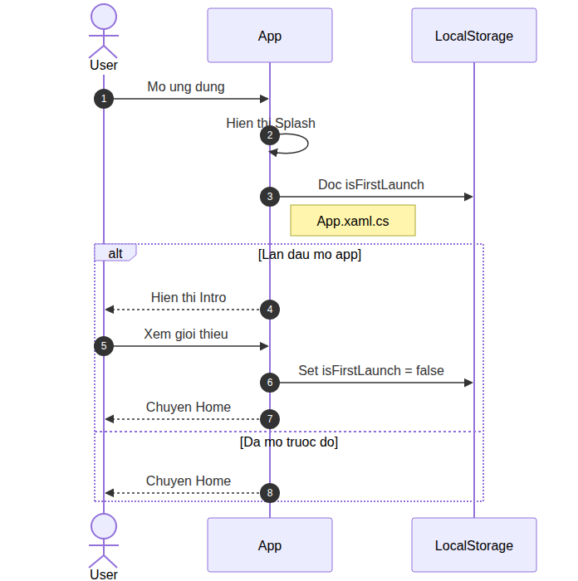

APP-02 — Trang chủ & Danh sách quán
App gọi GetRestaurantsAsync() khi vào Home, hiển thị danh sách quán ăn.
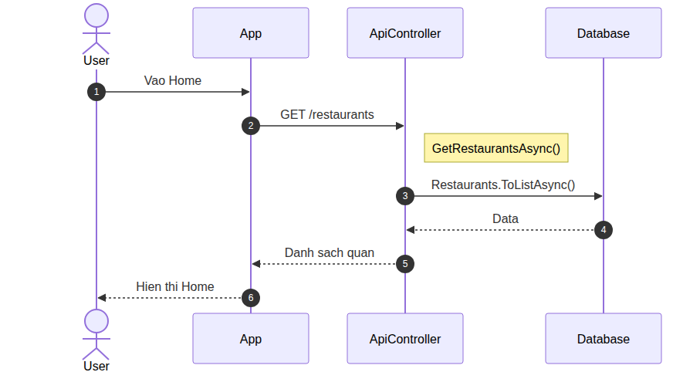

APP-03 — Xem chi tiết nhà hàng
GetRestaurantByIdAsync(id) truy vấn song song info, translations và audio từ DB.
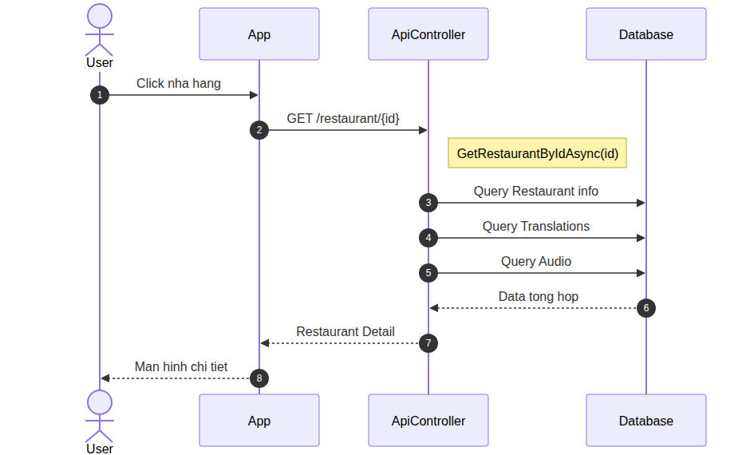

APP-04 — Bản đồ & Điều hướng + Nghe Audio
Map hiển thị markers từ API. Bấm marker → popup → nghe audio. Nếu chưa có audio, server gọi TTS generate và lưu file.
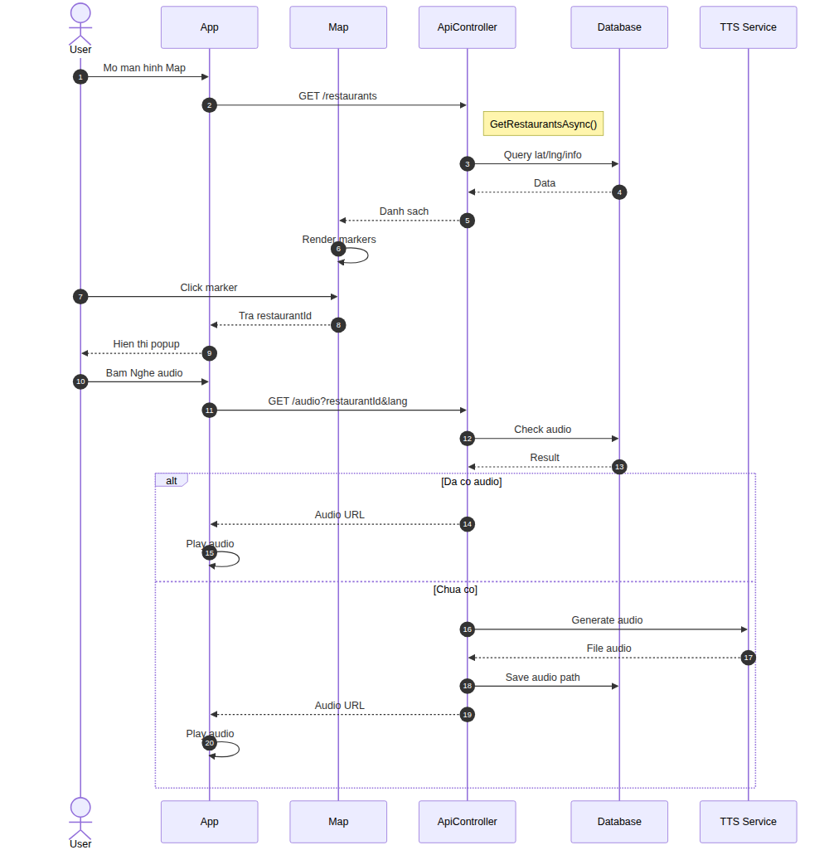

APP-05 — Nghe Audio (TTS) — Ghi log
Mỗi khi phát audio thành công, app gọi LogActivity() để ghi UserActivityLog vào DB.
